Exercicio3.R

renan

2024-04-21

# Exercicio3.R  
## Alunos: Davi Rodrigues Chiqueti, Michelli Patricia Luvison, Renan dos Santos Silva  
### 2024-04-19  
  
# Leitura dos dados  
dados <- read.csv2("mobile.csv", dec=".")  
  
# Seleciona uma amostra ao acaso com 600 observações  
library(dplyr)

##   
## Attaching package: 'dplyr'

## The following objects are masked from 'package:stats':  
##   
## filter, lag

## The following objects are masked from 'package:base':  
##   
## intersect, setdiff, setequal, union

set.seed(123) # Garante a reprodutibilidade da amostra  
amostra <- dados %>% sample_n(600)   
  
# Questão 1: Calcule a média, desvio padrão e coeficiente de variação para as seguintes variáveis:  
## A: battery_power em função de touch_screen  
bateria_total <- amostra %>%   
 group_by(touch_screen) %>%   
 summarise(  
 media = mean(battery_power),  
 desvio_padrao = sd(battery_power),  
 coeficiente_variacao = (sd(battery_power) / mean(battery_power)) * 100  
 )  
# Conclusão:  
##   
##   
##   
  
# B: m_dep em função de touch_screen  
profundidade <- amostra %>%   
 group_by(touch_screen) %>%   
 summarise(  
 media = mean(m_dep),  
 desvio_padrao = sd(m_dep),  
 coef_variacao = (sd(m_dep) / mean(m_dep)) * 100  
 )  
# Conclusão:  
##   
##   
##   
  
# C: int_memory em função de blue  
memoria_interna <- amostra %>%   
 group_by(blue) %>%   
 summarise(  
 media = mean(int_memory),  
 desvio_padrao = sd(int_memory),  
 coef_variacao = (sd(int_memory) / mean(int_memory)) * 100  
 )  
# Conclusão:  
##   
##  
##  
  
library(ggplot2)  
# Gráfico do item 1.a  
ggplot(amostra, aes(x = as.factor(touch_screen), y = battery_power)) +  
 geom_boxplot() +  
 labs(title = "Boxplot relacionando a vida da bateria por tela tocável", x = "Tela tocável", y = "Vida da bateria")

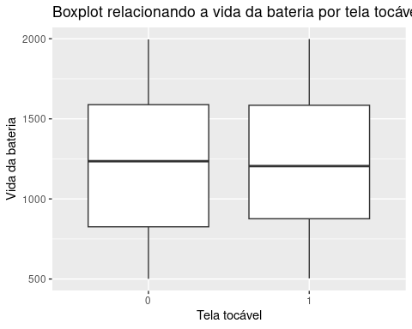

# Gráfico do item 1.b  
ggplot(amostra, aes(x = as.factor(touch_screen), y = m_dep)) +  
 geom_boxplot() +  
 labs(title = "Boxplot relacionando a profundidade por tela tocável", x = "Touch Screen", y = "Mobile Depth")

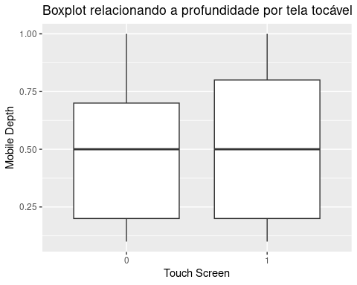

# Gráfico do item 1.c  
ggplot(amostra, aes(x = as.factor(blue), y = int_memory)) +  
 geom_boxplot() +  
 labs(title = "Boxplot relacionando a memória interna por bluetooth", x = "Bluetooth", y = "Internal Memory")

